

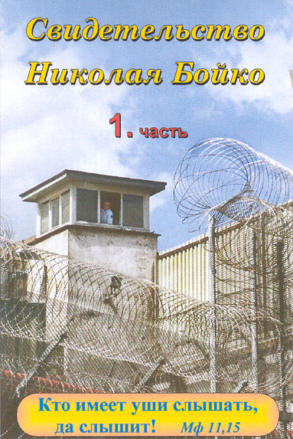
* Наследие * Heritage * Фонотека
Свидетельство Николая Бойко
Две кассеты

В 62-1 К
В 62-2 К
В 62-1 К
В 62-2 К

Фонотека «Наследие»
В 62-1 К
В 62-2 К
90
Фонотека «Наследие»

Запись произведена
06.01.2002 в общине ЕХБ г. Эсслинген (Германия)

